N°
009/2018
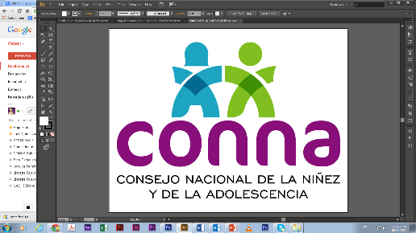

Resolución de Solicitud de Información
El Consejo Nacional de la Niñez y de la Adolescencia, luego de haber recibido y admitido la solicitud de información No. 009/2018, presentada ante la Unidad de Acceso a la Información Pública de esta dependencia el día 14 de febrero de 2018, mediante la cual solicitó lo siguiente:

“1-Nivel de mortalidad infantil; 2-Número de casos de abuso infantil reportados Niños 3-niñas y niños y adolescentes en pobreza Tasa de embarazo precoz 4-El trabajo infantil reportado Casos de abuso infantil reportados 5-Número de niños migrados Número de niños en condición de esclavitud Número de niños en situación de tráfico”
”

Y considerando que la solicitud cumple con todos los requisitos establecidos en el art.66 de La ley de Acceso a la Información Pública y los arts. 50 al 54 del Reglamento de la Ley de Acceso a la Información Pública, y que la información solicitada no se encuentra entre las excepciones enumeradas en los arts. 19 y 24 de la Ley, y 19 del Reglamento, resuelve:

PROPORCIONAR LA INFORMACIÓN PÚBLICA SOLICITADA:

Dicha información será entregada, tal como lo estableció la persona solicitante vía correo electrónico.

San Salvador, a las quince horas con treinta minutos del veintisiete de febrero de dos mil dieciocho

________________________________
Ligia Guevara Ventura
Oficial de Información Suplente
Unidad de Acceso a la Información Pública
Consejo Nacional de la Niñez y de la Adolescencia (CONNA)
Silvia Orellana, Oficial de Información
silvia.orellana@conna.gob.sv
2501-6651
Colonia Costa Rica, Avenida Irazú, final calle Santa Marta No 2. San Salvador

